**今日动态**

2.20 星期四 阴天

班级人数：24人，今日实到：23人。

**区域游戏篇**  

|  |  |  |
| --- | --- | --- |
| /Users/duanxuemei/Downloads/IMG_6571.jpgIMG_6571 | /Users/duanxuemei/Downloads/IMG_6572.jpgIMG_6572 | /Users/duanxuemei/Downloads/IMG_6579.jpgIMG_6579 |
| 今天朱沐菡在益智区玩的新游戏。 | 万锦泽在娃娃家烧饭。 | 潘沐炀和毛煜祺在美工区用超轻粘土做蛋糕。 |
| /Users/duanxuemei/Downloads/IMG_6580.jpgIMG_6580 | /Users/duanxuemei/Downloads/IMG_6582.jpgIMG_6582 | /Users/duanxuemei/Downloads/IMG_6584.jpgIMG_6584 |
| 费思佳在美工区玩手指点画。 | 冯原和何蒋晔在益智区玩积木排队。 | 磁力片依旧是孩子们非常喜爱的玩具。 |

**户外游戏篇**  

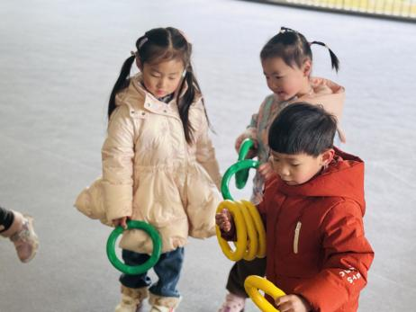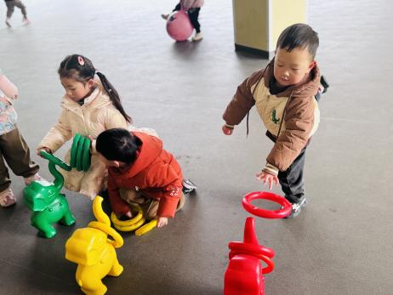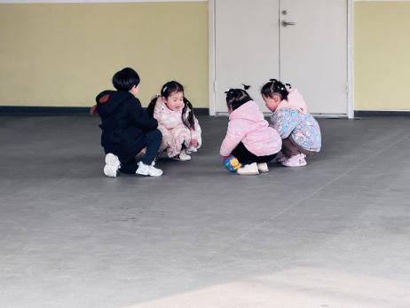

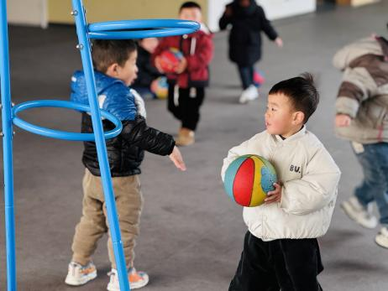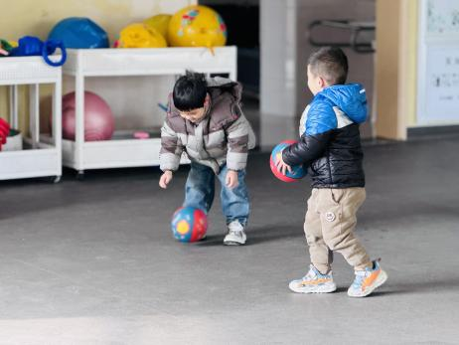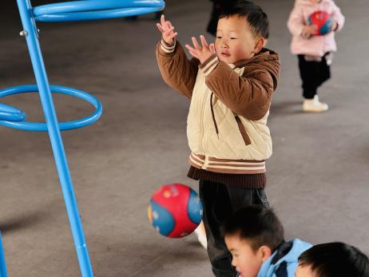

今天我们来到了攀爬架，能在愉快游戏的同时还能劳逸结合的幼儿是：**赖薪宇、万锦泽、王亦豪、高望、张奕、万殊同、何蒋晔、张东洋、任泽轩、潘沐炀、郭舒耀、余一凡、党佳琪、杨星月、毛煜祺、李醇韵、刘欣然、朱沐菡、张芸汐、费思佳、周恒。**

**集体活动篇**  

1. **儿歌：妈妈**

《妈妈》是一首朗朗上口的儿歌，儿歌内容简单易懂，句式整齐、具有情节性。儿歌共分为三段，用形象生动的语言描述了松鼠妈妈、鸡妈妈对孩子的关心、爱护之情，并由此延伸到妈妈对宝宝的爱，让幼儿从儿歌中感受、体会妈妈对自己的爱，学会感恩，学会爱。

小班孩子特别喜欢朗朗上口的儿歌，借助生动形象的图片，能很快理解儿歌内容，在一定的情境中，他们愿意朗诵儿歌，一些孩子能很快掌握儿歌内容。孩子们对父母的依赖性很强，特别是对妈妈，有着很深厚的感情，但是有的幼儿不能体会到妈妈对孩子无私的爱。

初步理解儿歌中的人物形象和情节，体会妈妈的爱的孩子有：**赖薪宇、万锦泽、王亦豪、高望、张奕、万殊同、何蒋晔、张东洋、刘宸泽、任泽轩、潘沐炀、郭舒耀、余一凡、党佳琪、杨星月、毛煜祺、李醇韵、刘欣然、张芸汐、费思佳。**

会有表情地朗诵儿歌并用动作加以表现的孩子有：**高望、张奕、何蒋晔、刘宸泽、任泽轩、潘沐炀、郭舒耀、党佳琪、杨星月、毛煜祺、李醇韵、刘欣然、张芸汐、费思佳。**

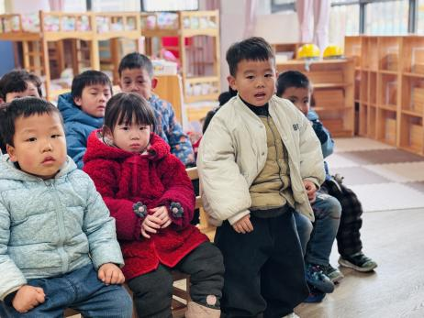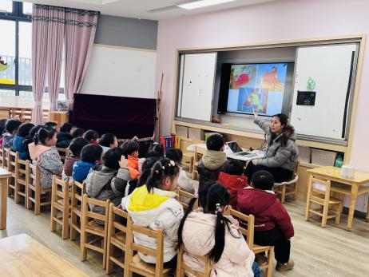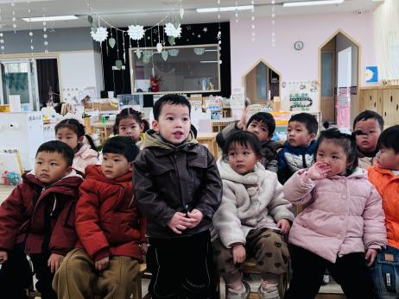

1. **晨间签到**

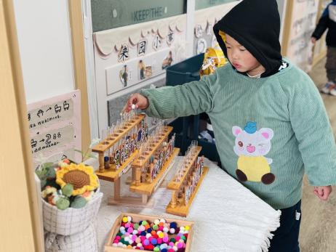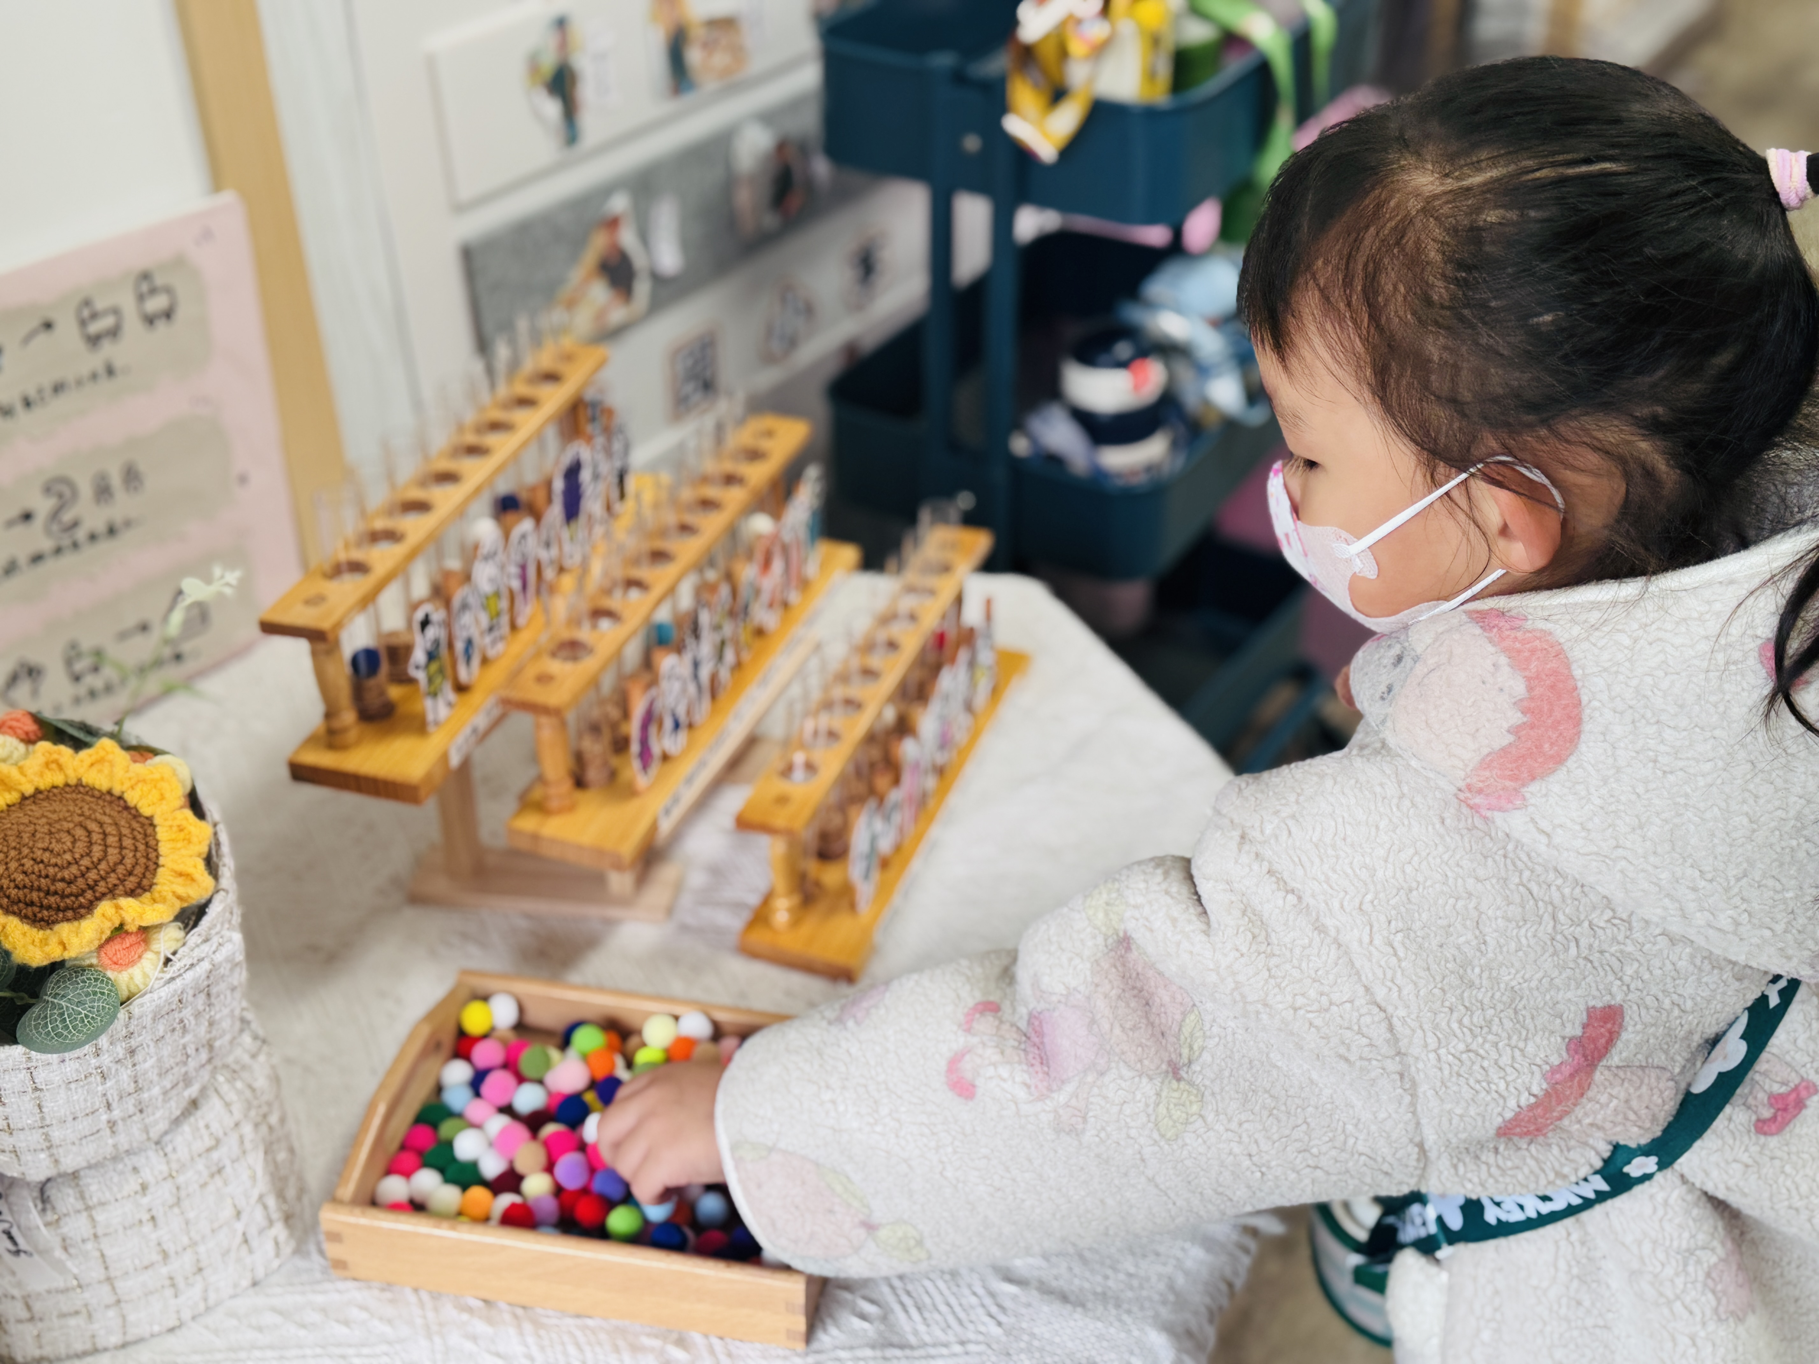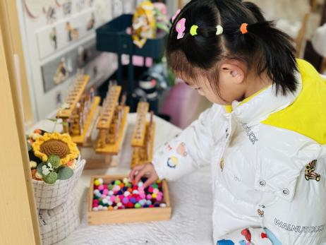

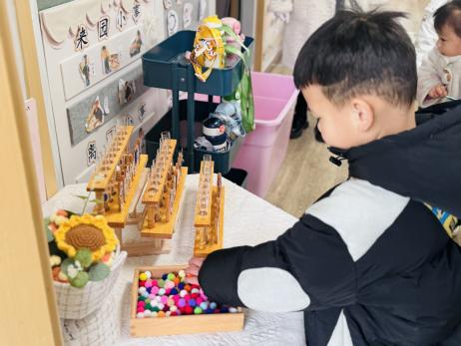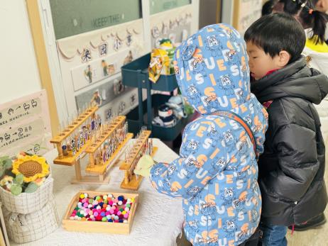

**一日生活活动篇**  

|  |  |  |  |  |  |
| --- | --- | --- | --- | --- | --- |
| **姓名** | **自理能力 （好★、一般●）** | **午餐、午睡**  **（吃完睡着★、反之●）** | **姓名** | **自理能力 （好★、一般●）** | **午餐、午睡**  **（吃完睡着★、反之●）** |
| **赖薪宇** | **★** | **★** | **冯原** | **●** | **★** |
| **万锦泽** | **●** | **★** | **郭舒耀** | **★** | **★** |
| **王亦豪** | **★** | **★** | **余一凡** | **★** | **★** |
| **高望** | **★** | **★** | **党佳琪** | **★** | **★** |
| **张奕** | **●** | **●** | **杨星月** | **★** | **★** |
| **万殊同** | **★** | **★** | **毛煜祺** | **★** | **★** |
| **何蒋晔** | **★** | **★** | **李醇韵** | **★** | **★** |
| **张东洋** | **●** | **★** | **刘欣然** | **★** | **★** |
| **韩承宇** | **●** | **●** | **朱沐菡** | **★** | **★** |
| **任泽轩** | **★** | **★** | **张芸汐** | **★** | **★** |
| **刘宸泽** | **★** | **★** | **费思佳** | **★** | **★** |
| **潘沐炀** | **★** | **★** | **周恒** | **请假** | **请假** |

**家园配合**  

各位家长，新学期伊始，为了加强家园沟通互动，更好得做好家园共育，本学期我们将使用“一起长大”APP，请大家下载“一起长大（家长版）家庭一位成员于今天内扫码加入班级群，本学期所有的互动、通知、活动照片等均会通过此APP进行，请大家关注！

执笔人：段雪梅